107年葫蘆埤自然公園展售館部分空間出租案
補充規定
  - 出租範圍
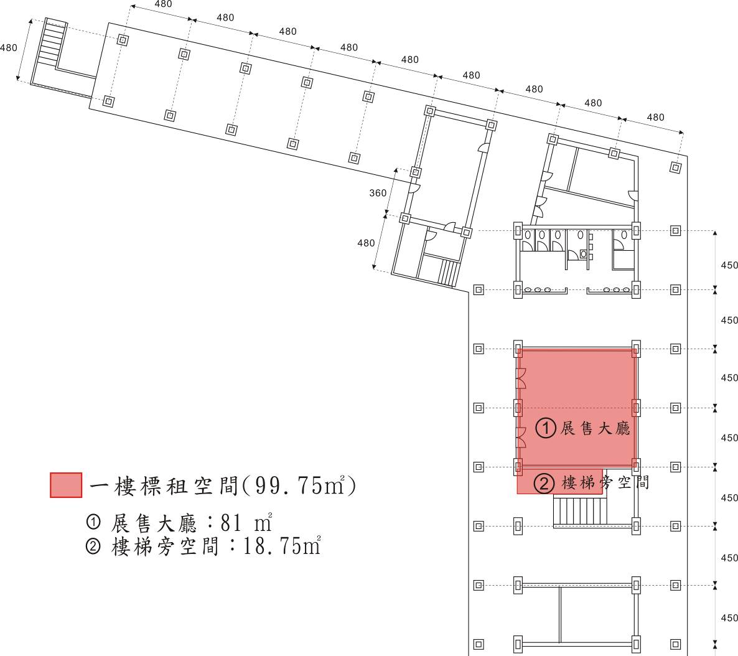
  - 出租期間履約期程
            - 財產及設施點交期
機關應於簽約日後邀同承租人完成出租範圍之財產及設施物品點交作業並造冊。點交後，承租人應盡善良管理人之責任予以保管維護。
            - 整備期
於機關與承租人完成出租範圍之財產及設施物品點交作業後起算7日曆天內完成整備，並以書面通知機關及提交出租範圍之營業項目供機關備查，整備期間收取電費，不收取租金，如整備期逾7日曆天，本機關將逕自視為租期開始。
            - 經營期
於機關通知日(整備期結束次日)起算250日。
            - 契約期滿點交歸還期
自契約期滿、終止或解除日起30日曆天內會同機關點交歸還出租 範圍之財產及設施物品點交作業，歸還之建物及設備，應已回復原狀為原則，但經機關同意保留者不在此限。
  - 營業期間應負擔費用
    - 房地租金
    - 稅捐
租賃期間應繳納地價稅、房屋稅，繳納金額按實際營業面積及期間依比例計算。
    - 電費
承租期間應負擔全棟建物電費之1/2（營業期間若與電費列帳期間有差異，得以當期每日平均電費按日加計或減計電費）。
    - 承租人為承租空間營業管理及場域維護所需費用，如：
      - 空間清潔、營運及秩序管理(含員工及遊客秩序管理)。
      - 設施(備)之維護管理與修繕。
    - 保險：含公共意外責任險、火險等。
承租人應於點交日後30日曆天內將各項投保契約書、保險單據或證明文件附件及繳費收據副本乙份送交機關核備。
      - 公共意外責任險（含第三人傷受責任及第三人財損責任）：承租人對入內消費民眾及其他合法使用人之安全應負完全責任。承租人應對上開使用人投保公共意外責任險，附加食物中毒保險。每一個人身體傷亡保險金額至少新臺幣貳百萬元，每一意外事故傷亡保險金額至少新臺幣壹仟萬元，每一意外事故財損保險金額至少新臺幣壹仟萬元，保險期間內最高賠償金為新臺幣伍千萬元，並以承租人為被保險人。
      - 火險：保險標的為機關點交之建築物、營業裝修及財產設備，保額不得低於新臺幣三佰萬元，並以機關為被保險人及受益人或賠款受領人。
      - 其他保險：得由承租人視實際需要自行投保，如因未投保保險、保險範圍不足或不足額理賠而發生賠償責任時，由承租人負責。
    - 安全演習及檢查：依規定辦理消防安險及建築物公共安全檢查等。
上開費用需與機關共同分擔者(電費、安檢)，承租人應於收到機關繳費通知單後，持所附繳款書，於機關指定期限內逕向機關指定之行庫繳納，未依限繳清者，逾期一日免計收遲延費用，逾期二日以上，由欠繳日起算按日加收租金千分之二遲延費用至繳款日；逾期三十日仍未繳清者，除終止合約外，即予斷電，並追繳其所欠費用。
  - 營業規範
    - 營業時間及項目：各承租空間營業時間及營業項目需送機關核定，調整時亦同。
    - 裝潢及施工：
      - 出租空間所需之電力設備，如分電錶、電纜線、配電箱及斷路器等與用水設備，如分水錶、管路等裝置，應經機關同意，並由承租人自行負責設計、配線、施工及材料費用並負使用維修責任。在租約期間因承租人因素導致第三人或機關受有損害時，承租人應負損害賠償責任。
      - 承租人為推展業務需要，在不得破壞建築本體與不影響建物結構體安全及公共安全原則下，如欲調整使用空間、設置廣告物、變更或增添工作物、設備、物品者，應經合格技師認可簽證(視機關需求)後，送機關審核同意使可施作，且不得遮蔽建築物本體。如有違反，機關得通知承租人回復、改正，若拒不改善，機關得通知承租人終止合約。
      - 施工期間不得影響園區之安全、營運、遊客進出、衛生及觀瞻。
    - 公共安全及災害處理：
      - 出租空間一切安全責任由承租人負責，如因管理不當致損及機關或第三者時，應負賠償責任。
      - 承租人應於使用範圍內，按面積大小自行設置滅火機具，並訓練員工熟悉使用，以維公共安全。如未設置任何滅火機具或品質不良、數量不足，經機關通知未限期改善時，得由機關代辦購置，其費用由承租人負擔。
      - 承租人所使用範圍內，禁止存放易燃及易爆之危險物品。
      - 承租人所使用範圍內之財產、設備，如因人力不可抗力之天災人禍或發生火災時，其損失由承租人自行負責。
      - 餐飲及販售使用電器需符合電工法規相關規定，亦不得超過安全負荷。
    - 維護與清潔：
      - 承租人對承租空間內之財產及設施應負責維護，並保持整潔，如有損壞或污染，應由承租人負修繕及回復原狀，機關並得派員實施定期或不定期檢查，如發現缺點，承租人應接受機關人員指正限期改善；逾期未改善者，機關得代為辦理，其所需費用由承租人負擔。機關房屋之損壞如屬結構性質，經機關鑑定係自然或天災因素所引起而有修繕之必要時，由機關負責。
      - 垃圾清運規定：承租人應派員執行垃圾清運處理等工作，並自負相關耗材費用。以上未盡詳述之處，但屬於實際清潔及維護工作，承租人應遵從機關指示辦理，機關得隨時派員督導檢查，如有未達機關要求標準，承租人應隨時改進。
      - 營業期間不得有影響周圍居民生活及環境污染等行為。
    - 營運行為：
      - 營運管理如涉及都市計畫、消防、環保及建築管理等相關法令時，應由承租人依法定程序申請辦理，並負擔所需費用。
    - 其他：
      - 承租人應配合機關進行相關訓練、演習。
      - 承租人對販售物品之品質，須負瑕疵擔保責任，如因販售之物品危害任何人生命、身體、健康、財產者，承租人應負一切民、刑事責任及賠償相關損失，機關並得終止租約。
      - 承租人如需使用出租空間以外之園區範圍，需報機關同意使得使用，計費方式依本契約之租金水準計收。(1日所需土地租金為：土地面積(m²)*18.5/365*(得標租金/29,440)；1日所需房屋租金為：樓地板面積(m²)*412.4/365*(得標租金/29,440))。
    - 罰則：懲罰性違約金，承租人如未依照契約規定履約，每一事項按次計罰新臺幣500元整，經機關要求限期改善，若未於限期內改善按日計罰。

